|  |  |
| --- | --- |
|  |  |

|  |
| --- |
|  |
|  |

بارگذاری سازه بتنی

**مشخصات عمومی سازه**

طبقات:5 - تعداد واحد:4+1

محل احداث:شهرتهران

سیستم سازه ای:قاب خمشی

سیستم سقف طبقات:تیرچه بلوک

**مشخصات پیش فرض**

تنش جاری شدن فولاد: kg/cm22400

تنش جاری شدن میلگرد: kg/cm24000

مقاومت فشاری بتن: 210 kg/cm2

تنش مجاز خاک: 2kg/cm 2.4

**آیین نامه های مورد استفاده**

آیین نامه سازه های بتنی ACI

مبحث ششم مقررات ملی ساختمان

**منابع**

* کتاب Etabs و Safe مهندس پوربابا
* کتاب بارگذاری مهندس پوربابا

**محاسبه ضریب بار جانبی زلزله:**

C:ضریب زلزله

B:ضریب بازتاب ساختمان I:ضریب اهمیت

A:نسبت شتاب مبنای طرح R:ضریب رفتار

R=7 A=0.35 I=1 B=2.75

H=16

خاک نوع3=

T0=0.1 TS=0.5 S=1.75

=0.56

**محاسبه بارهای مرده:**

**-سقف تیرچه بلوک بام:** 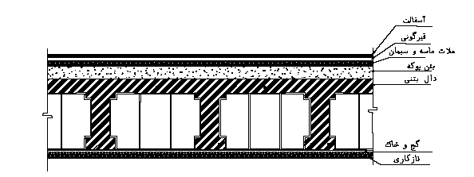

|  |  |  |
| --- | --- | --- |
| **مصالح** | **شرح** | **وزنkg/cm2** |
| آسفالت | 0.04×2200 | 88 |
| دو لایه قیرگونی | 15 | 15 |
| ملات ماسه سیمان | 0.025×2100 | 52.5 |
| پوکه معدنی | 0.1×1300 | 130 |
| بتن | 0.05×2500 | 125 |
| تیرچه | 2×0.1×0.25×2500 | 125 |
| بلوک | 8×10 | 80 |
| ملات گچ و خاک | 0.015×1600 | 24 |
| سفید کاری | 0.005×1300 | 6.5 |
| **مجموع** | | 646  646-250=396 |

-**سقف تیرچه بلوک طبقات:** 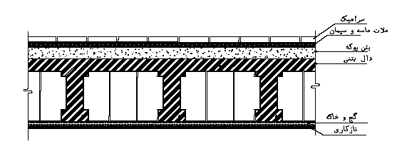

|  |  |  |
| --- | --- | --- |
| **مصالح** | **شرح** | **وزنkg/cm2** |
| سرامیک | 0.005×2100 | 10.5 |
| ملات ماسه سیمان | 0.025×2100 | 52.5 |
| پوکه معدنی | 0.1×1300 | 130 |
| بتن روی تیرچه ها | 0.05×2500 | 125 |
| تیرچه ها | 2×0.1×0.25×2500 | 125 |
| بلوک | 8×10 | 80 |
| ملات گچ و خاک | 0.015×1600 | 24 |
| سفید کاری | 0.005×1300 | 6.5 |
| **مجموع** | | 554  (554-250)+100=404 |

**-دیوار محیطی (20سانتی )بدون نما:**

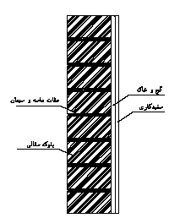

|  |  |  |
| --- | --- | --- |
| **مصالح** | **شرح** | **وزنkg/cm2** |
| آجر کاری با آجر مجوف | 0.2×850 | 170 |
| ملات گچ و خاک | 0.025×1600 | 40 |
| سفیدکاری | 0.005×1300 | 6.5 |
| ملات ماسه سیمان | 0.03×2100 | 63 |
| **مجموع** | | 280  280×2.9=812 kg/m |

**-دیوار محیطی (20سانتی ) نما دار:**

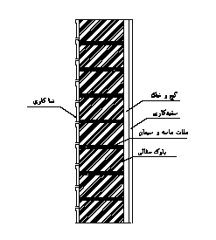

|  |  |  |
| --- | --- | --- |
| **مصالح** | **شرح** | **وزنkg/cm2** |
| آجر کاری با آجر مجوف | 0.2×850 | 170 |
| ملات گچ و خاک | 0.02×1600 | 32 |
| سنگ تراورتن | 0.025×2500 | 62.5 |
| ملات ماسه سیمان | 0.04×2100 | 84 |
| سفیدکاری | 0.005×1300 | 6.5 |
| **مجموع** | | 355  281.55 ×2.9=816.495 |

=مساحت بازشو**2×1.5=3** در دو طرف نمای ساختمان=6

**2.9×10=29**=مساحت دیوار

**0.79×355=281.55 kg/m2 281.55 ×2.9=816.495**

**محاسبه بار واحد سطح تیغه بندی:**

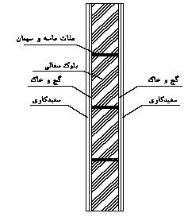

|  |  |  |
| --- | --- | --- |
| **مصالح** | **شرح** | **وزنkg/cm2** |
| آجر کاری با آجر مجوف | 0.1×850 | 85 |
| ملات گچ و خاک | 2×0. 2×1600 | 64 |
| سفیدکاری | 2×0.005×1300 | 13 |
| **مجموع** | | 162 |

=21.64 21.64×2.9×162=10166.47مجموع طول تیغه ها

w=100 **kg/m2**

(554-250)+100=404 پس بار مرده طبقات برابر است با:

**-محاسبه بار پله:**

**-بار مرده:**

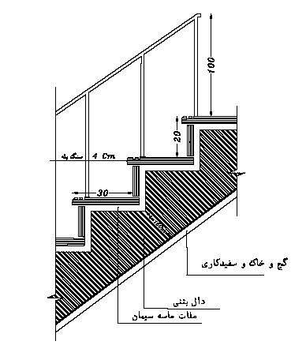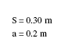

|  |  |  |
| --- | --- | --- |
| **مصالح** | **شرح** | **وزنkg/cm2** |
| وزن شمشیری | 0.23×2500 | 575 |
| وزن پاگرد | 0.15×2500 | 375 |
| سفید کاری | 0.005×1300 | 6.5 |
| گچ و خاک | 0.015×1600 | 24 |
| ملات ماسه سیمان | 0.02×2100 | 42 |
| سنگ پله | 0.04×2100 | 84 |
| بار مرده ی کل شمشیری در امتداد شیب | | 575+6.5+24+42+84=731 |
| بار مرده ی کل شمشیری در امتداد افق | | 731÷cos(45)=1033 |
| بار مرده ی کل پاگرد | | 375+6.5+24+42+84=532 |
| **مجموع** | | 1800.1 |

766×4.7=3600.2 3600.2 ÷ 2=1800.1

**-بار زنده:**

350×4.7=1645 1645÷ 2=822.5

**خلاصه بارگذاری ثقلی**

|  |  |  |
| --- | --- | --- |
| بار زنده **(kg/cm2)** | بار مرده **(kg/cm2)** |  |
| 200 | 404 | کف طبقات مسکونی |
| 150 | 396 | کف طبقه بام |
| - | 812 | دیوار بدون نما |
| - | 816.495 | دیوار نما دار |
| 822.5 | 1800.1 | پله |